FEDERACIÓN, 03 de Junio de 2021.-

VISTO:
El Decreto Nº 512/2021 del Departamento Ejecutivo dictado Ad-Referéndum del Honorable Concejo Deliberante de la Municipalidad de Federación.- Y:

CONSIDERANDO:
Que en la X SESIÓN ORDINARIA del corriente año llevada a cabo el día 03 de Junio de 2021, fue ratificado sobre tablas y por unanimidad, el Decreto Nº 512/2021 del Departamento Ejecutivo, en todos sus términos.-

POR ELLO:
EL HONORABLE CONCEJO DELIBERANTE DE LA MUNICIPALIDAD DE FEDERACIÓN SANCIONA CON FUERZA DE
O R D E N A N Z A:

ARTÍCULO 1º) RATIFICAR en todos sus términos, el DECRETO Nº 512/2021 del Departamento Ejecutivo Ad-Referéndum del Honorable Concejo Deliberante, el cual se adjunta y forma parte de la presente Ordenanza; mediante el cual se autoriza a los Sres. Drewanz, Mico, González y Alzodia a permutar los inmuebles individualizados como Lote 19 Mz. 1013 “A” con el Lote Nº 9 Quinta Nº 87 “E”.-

ARTÍCULO 2º) Regístrese, comuníquese, publíquese y archívese.-

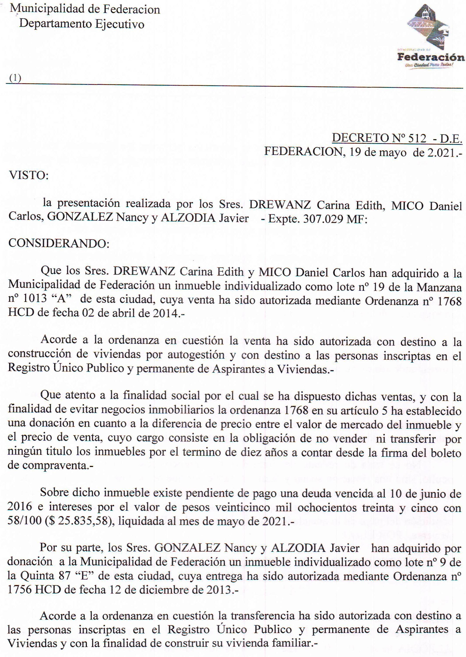
Puerto Aventura

